数字逻辑与FPGA 实验报告
实验名称： | 门电路和全加器实验
班 级： | 计科19-4 | 姓 名： | 曹辰鹏 | 学 号： | 2019218117
实验地点： | 综合实验楼306 | 日 期： | 12.16

一、实验目的：
1. 熟悉门电路的逻辑功能、逻辑表达式、逻辑符号、等效逻辑图。
2. 掌握数字电路实验箱及示波器的使用方法。
3. 掌握组合逻辑电路的功能测试。
3. 验证半加器和全加器的逻辑功能。
4. 学会二进制数的运算规律。
二、实验环境：
1、仪器设备：双踪示波器、数字万用表、数字电路实验箱
2. 器件：
74LS00 二输入端四与非门 3片
74LS20 四输入端双与非门 1片
74LS86 二输入端四异或门 1片

- 实验内容和要求：
要求：1. 预习门电路相应的逻辑表达式。
2. 熟悉所用集成电路的引脚排列及用途。
3. 预习组合逻辑电路的分析方法。
3. 预习用与非门和异或门构成的半加器、全加器的工作原理。
4. 预习二进制数的运算。
内容：
1.与非门电路逻辑功能的测试：
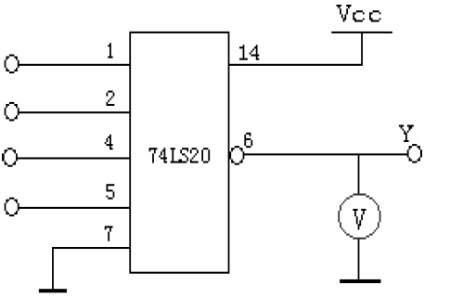

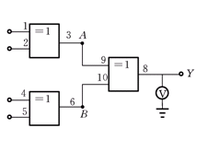
2. 异或门逻辑功能的测试

- 组合逻辑电路功能测试
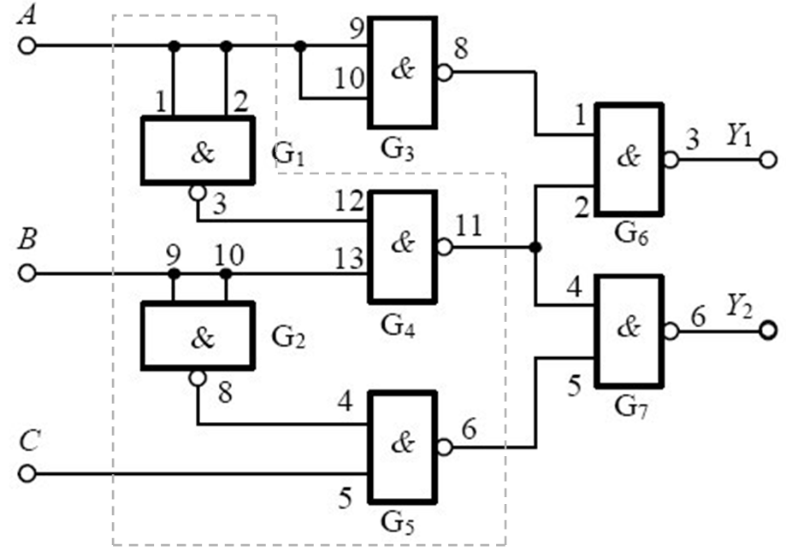

4.用异或门（74LS86）和与非门组成的半加器电路
根据半加器的逻辑表达式可知，半加器Y是A、B的异或，而进位Z是A、B相与，即半加器可用一个异或门和二个与非门组成一个电路。如图1.4。
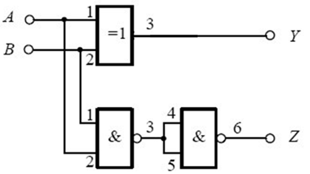
图1.4

5.全加器组合电路的逻辑功能测试
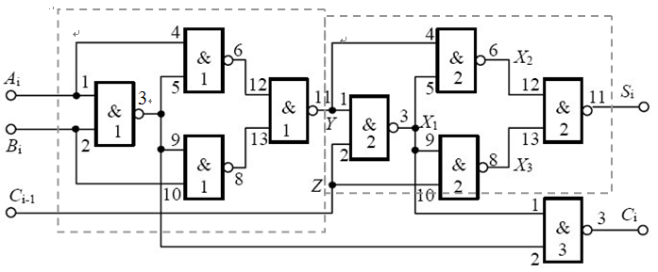

四、实验步骤：
1.与非门电路逻辑功能的测试：
（1）选用双四输入与非门74LS20一片，插入数字电路实验箱中对应的IC座，按图1.1接线、输入端1、2、4、5、分别接到K₁~K₄的逻辑开关输出插口，输出端接电平显示发光二极管D₁~D₄中任意一个。注意：芯片74LS20的14号引脚要接试验箱下方的+5V电源，7号引脚要接试验箱下方的地（GND）。用万用表测电压时，万用表要调到直流20V档位，因为芯片接的电源是直流+5V。
表1.1
输入 |  |  | 输出
1(k1) | 2(k2) | 4(k3) | 5(k4) | Y  zhe | 电压值（v）  zhi（V）
H | H | H | H | L
L | H | H | H | H
L | L | H | H | H
L | L | L | H | H
L | L | L | L | H
图 1.1

- 异或门逻辑功能的测试
- 选二输入四异或门电路74LS86，按图1.2接线，输入端1、2、4、5接逻辑开关(K₁~K₄)，输出端A、B、Y接电平显示发光二极管。注意：芯片74LS86的14号引脚要接试验箱下方的+5V电源，7号引脚要接试验箱下方的地（GND）。

图 1.1
（2）按表1.2的状态，拨动逻辑开关，将输出值的结果填入表中。
表1.2
输入 |  |  |  | 输出
1(K1) | 2(K2) | 4(K3) | 5(K4) | A | B | Y | 电压（V）
L  H  H  H  H  L | L  L  H  H  H  H | L  L  L  H  H  L | L  L  L  L  H  H | L  H  L  L  L  H | L  L  L  H  L  H | L  H  L  H  L  L

3. 组合逻辑电路功能测试
（1）用2片74LS00芯片组成图1.3所示逻辑电路。其中虚线框内是第一片74LS00芯片部分，虚线框外的是第二片74LS00芯片部分。注意：两片74LS00芯片的14号引脚都要接实验箱下方的+5V电源，7号引脚都要接实验箱下方的地（GND）。为便于接线和检查，在图中要注明芯片编号及各引脚对应的编号。

图1.3

（2）先按图1.3写出Y2的逻辑表达式并化简。
（3）图中A、B、C接实验箱下方的逻辑开关，Y1，Y2接实验箱上方的电平显示发光管。
（4）按表1.3要求，拨动开关，改变A、B、C输入的状态，填表写出Y1，Y2的输出状态。
表1.3
输入 |  |  | 输出
A | B | C | Y1 | Y2
0  0  0  0  1  1  1  1 | 0  0  1  1  0  0  1  1 | 0  1  0  1  0  1  0  1

（5）将运算结果与实验结果进行比较。

4.用异或门（74LS86）和与非门组成的半加器电路
根据半加器的逻辑表达式可知，半加器Y是A、B的异或，而进位Z是A、B相与，即半加器可用一个异或门和二个与非门组成一个电路。如图1.4。
图1.4

（1）在数字电路实验箱上插入异或门和与非门芯片。输入端A、B接逻辑开关，
Y，Z接电平显示发光管。
（2）按表1.4要求，拨动开关，改变A、B输入的状态，填表写出Y、Z的输出状态，并根据真值表写出Y、Z逻辑表达式。

5.全加器组合电路的逻辑功能测试
（1）写出图1.5电路的逻辑表达式。
（2）根据逻辑表达式列真值表。
（3）根据真值表画出逻辑输出函数S_{i} 和 C_{i}的卡诺图。
图1.5
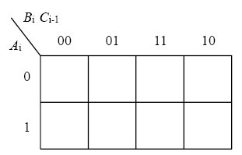

S_{i}＝ C_{i}＝
（4）根据表达式直接填写表1.5各点状态
表1.5
A_{i} | B_{i} | C_{i-1} | Y | Z | X₁ | X₂ | X₃ | S_{i} | C_{i}
0 | 0 | 0
0 | 0 | 1
0 | 1 | 0
0 | 1 | 1
1 | 0 | 0
1 | 0 | 1
1 | 1 | 0
1 | 1 | 1
（5）用3片74LS00芯片组成图1.5所示逻辑电路。其中第一个虚线框内是第一片74LS00芯片部分，第二个虚线框内的是第二片74LS00芯片部分。余下的是第三片74LS00芯片部分。注意：三片74LS00芯片的14号引脚都要接实验箱下方的+5V电源，7号引脚都要接实验箱下方的地（GND）。按原理图选择与非门并接线进行测试，将测试结果记入表1.6，并与上表1.5进行比较看逻辑功能是否一致。
表1.6
A_{i} | B_{i} | C_{i-1} | C_{i} | S_{i}
0 | 0 | 0
0 | 0 | 1
0 | 1 | 0
0 | 1 | 1
1 | 0 | 0
1 | 0 | 1
1 | 1 | 0
1 | 1 | 1

- 实验结果与分析（含程序、数据记录及分析和实验总结等）：
1.与非门电路逻辑功能的测试
输入 |  |  | 输出
1(k1) | 2(k2) | 4(k3) | 5(k4) | Y  zhe | 电压值（v）  zhi（V）
H | H | H | H | 0 | 0.172
L | H | H | H | 1 | 3.468
L | L | H | H | 1 | 3.468
L | L | L | H | 1 | 3.468
L | L | L | L | 1 | 3.468

2. 异或门逻辑功能的测试
表1.2
输入 |  |  |  | 输出
1(K1) | 2(K2) | 4(K3) | 5(K4) | A | B | Y | 电压（V）
L  H  H  H  H  L | L  L  H  H  H  H | L  L  L  H  H  L | L  L  L  L  H  H | 0  1  0  0  0  1 | 0  0  0  1  0  1 | 0  1  0  1  0  0

3. 组合逻辑电路功能测试
输入 |  |  | 输出
A | B | C | Y1 | Y2
0  0  0  0  1  1  1  1 | 0  0  1  1  0  0  1  1 | 0  1  0  1  0  1  0  1 | 0  1  1  1  0  1  0  0 | 0  0  1  1  1  1  1  1

4.用异或门（74LS86）和与非门组成的半加器电路
逻辑表达式：

输入 |  | 输出
A | B | Y | Z
0  0  1  1 | 0  1  0  1 | 0  1  1  0 | 0  0  0  1
5.全加器组合电路的逻辑功能测试
卡诺图：
（1）
0 | 1 | 0 | 1
1 | 0 | 1 | 0

（2）
0 | 0 | 1 | 0
0 | 1 | 1 | 1

表1.5
A_{i} | B_{i} | C_{i-1} | Y | Z | X₁ | X₂ | X₃ | S_{i} | C_{i}
0 | 0 | 0 | 0 | 0 | 1 | 1 | 1 | 0 | 0
0 | 0 | 1 | 0 | 1 | 1 | 1 | 0 | 1 | 0
0 | 1 | 0 | 1 | 0 | 1 | 0 | 1 | 1 | 0
0 | 1 | 1 | 1 | 1 | 0 | 1 | 1 | 0 | 1
1 | 0 | 0 | 1 | 0 | 1 | 0 | 1 | 1 | 0
1 | 0 | 1 | 1 | 1 | 0 | 1 | 1 | 0 | 1
1 | 1 | 0 | 0 | 0 | 1 | 1 | 1 | 0 | 1
1 | 1 | 1 | 0 | 1 | 1 | 1 | 0 | 1 | 1

表1.6
A_{i} | B_{i} | C_{i-1} | C_{i} | S_{i}
0 | 0 | 0 | 0 | 0
0 | 0 | 1 | 0 | 1
0 | 1 | 0 | 0 | 1
0 | 1 | 1 | 1 | 0
1 | 0 | 0 | 0 | 1
1 | 0 | 1 | 1 | 0
1 | 1 | 0 | 1 | 0
1 | 1 | 1 | 1 | 1

分析：
根据实验结果，我们可以知道实验是成功的，和预想的实验结果相一致。
实验总结：
在实验中，我们熟悉并掌握了与非门的应用，特别是在第二个实验时，与非门变成非门。看似简单的一个应用原理，可能并没有很多人能够想到。半加器的实验时根据课上讲到的逻辑式子实现的。我们根据半加器的特性很容易得到真值表，之后得到逻辑表达式。之后根据逻辑表达式转换成之后我们芯片能提供的关系的表达式，再根据这个表达式设计电路。但是这一道题显然没有那么复杂。这一道题的核心还是如何将逻辑图上的电路实现。主要还是让我们也更加熟悉常用芯片的功能和应用。这次实验就让我对74LS00芯片和74LS86芯片的使用。还有就是解决我之前疑惑的一件事。本来我以为芯片只是实现逻辑上的功能，电源什么的应该是输入端的信号。但是最后明白芯片也是需要痛点的。但是后来联想到我们学习的cmos管来实现基本的逻辑关系，就大概明白了。

六、教师评语：

实验成绩： 教师：（签名要全称） 年 月 日

